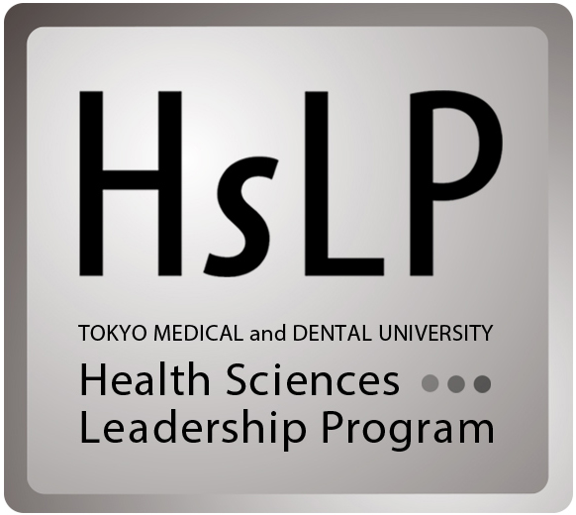
Health Sciences Leadership Program
応募用紙

年 月 日
ふりがな  氏名 |  |  |  |  |  |  | 写真貼付  応募前3ヶ月以内撮影  単身  上半身  脱帽  正面向
 | 姓 |  |  | 名
英語表記  氏名 | 姓 |  |  | 名
生年月日 | 年 月 日（ 歳）
性別 | □ 女 □ 男
学籍番号
所属 | □ 医学部  □ 歯学部 |  |  | □ 医学科  □ 保健衛生学科  □ 歯学科  □ 口腔保健学科 |  |  | □ 看護学専攻  □ 検査技術学専攻  □ 口腔保健衛生学専攻  □ 口腔保健工学専攻
住所 | 〒 -
連絡先 | 自宅電話: |  |  |  |  | 大学支給メールアドレス:
 | 携帯電話: |  |  |  |  | 他メールアドレス:
学歴・職歴上の  特記事項^{※1}  （大学既卒、職歴等）  （アルバイトは含まない） |  |  | □ 無・□ 有（以下に具体的に記述）
海外経験^{※1}  （4週間以上の滞在） |  |  | □ 無・□ 有（以下に具体的に記述）
ボランティア活動等の特記事項^{※1} |  |  | □ 無・□ 有（以下に具体的に記述）

^{※1}記入欄の上下幅は必要に応じて変更してかまいません。

不明な点は下記まで問い合わせください。

グローバルキャリア支援事務室
(03) 5803-4964
global.adm@tmd.ac.jp

エッセイ①※
将来のキャリアビジョン、それにむけてこれまでにあなたがやってきたこと、および本プログラムへの参加の目的と意義について、あなたらしさが伝わるように具体的に述べなさい。（英語、150〜300語）

エッセイ②※
過去2年以内に世界または国内で話題となった出来事(医療/健康に関わる話題)を題材として、論理的分析を加えあなたの意見を述べなさい。（英語、150〜300語）

※エッセイ記入上の注意：
- 提出前に第三者の校閲を受けてはいけません。選考に際してその事実が発覚した場合には、応募資格を取り消すことがあります。また、選考後であっても上記の事実が発覚した場合、履修資格を取り消すことがあります。
- 記入に際しては、フォント”MSゴシック”、フォントサイズ 8を使用、記入欄の行間設定はかえないこと。
- エッセイ記入欄の上下幅は必要に応じて変更してかまいません。

